I migliori hotel e ristoranti d’Italia secondo Trip.com
Disponibili sulla piattaforma di viaggi online le liste relative
alle destinazioni, hotel e ristoranti più apprezzati dai viaggiatori
in visita nel Bel Paese

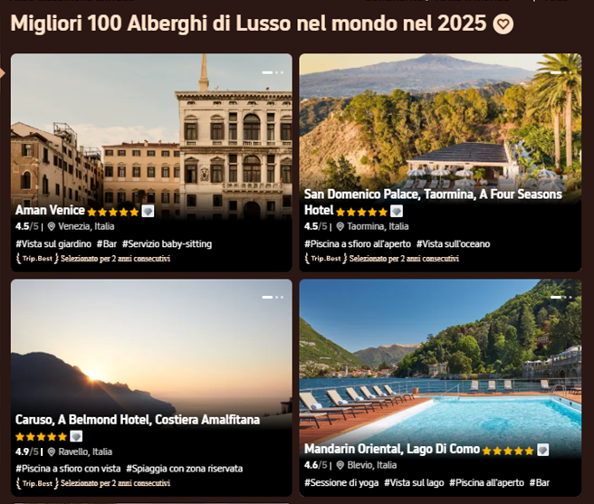
1 settembre 2025 - Trip.com, piattaforma tra i leader mondiali dei viaggi online, condivide i dati più recenti delle classifiche Trip.Best 2025, raccolta globale che premia le destinazioni, gli hotel e i ristoranti più apprezzati dai viaggiatori di tutto il mondo.
Le liste, elaborate grazie all’analisi di big data e intelligenza artificiale, includono anche le rinomate Global 100 e Asia 100, a cui si affianca la nuova Europa 100, che valorizza le mete più amate del Vecchio Continente.
L’Italia tra lusso, panorami e hotel da sogno
Nella categoria hotel di lusso, l’Italia brilla con dieci strutture di eccellenza. In cima alla classifica nazionale si posiziona Aman Venice, seguito da icone come il San Domenico Palace, Taormina – A Four Seasons Hotel, il Caruso, A Belmond Hotel, Amalfi Coast, e il Mandarin Oriental, Lago di Como: tutti rientrano nella Top 15 Europa.
Tra gli hotel più panoramici, l’Italia occupa posizioni di rilievo: Le Sirenuse di Positano è al 1° posto in Europa, mentre Caruso, Il San Pietro di Positano e il Mandarin Oriental sul Lago di Como figurano nella Top 10 europea. Altri indirizzi d’eccezione includono Villa Sant’Andrea a Taormina, Borgo Santandrea ad Amalfi, il Rosewood Castiglion del Bosco e il Grand Hotel Timeo.
Grande successo anche per gli hotel “più instagrammabili”: il Capri Tiberio Palace si posiziona 1° al mondo, seguito da Hassler Roma, Il Sereno sul Lago di Como, J.K. Place Roma e Bvlgari Hotel Roma. Completano la classifica Umiltà 36, The Gritti Palace e Ca’ di Dio a Venezia, Maalot Roma e Portrait Firenze. A livello globale, questa categoria è dominata da boutique hotel di design, resort esclusivi e location rese celebri da serie TV come White Lotus, con strutture in Asia, Europa e nelle isole più iconiche del mondo.

Questi dati evidenziano una tendenza internazionale: i viaggiatori cercano sempre più soggiorni che offrano esperienze uniche e memorabili, che uniscono lusso, cultura e scenari spettacolari.
Ristoranti: l’Italia tra alta cucina e panorami mozzafiato
Le classifiche Trip.Best 2025 confermano la crescita del turismo enogastronomico: i viaggiatori desiderano esperienze culinarie che uniscono l’eccellenza della cucina gourmet alle tradizioni locali e a location suggestive.
Nella categoria Panorami ed Esperienze, l’Italia conta nove ristoranti nella Global 100. In particolare, Aroma a Roma si distingue al 4° posto in Europa, seguito dal Maio Restaurant di Milano, dal B-Roof di Firenze e da altri indirizzi di prestigio come La Leggenda dei Frati e Algiubagiò a Venezia.
Nella categoria Cucina raffinata, La Pergola di Roma entra nella Top 10 mondiale, confermando l’Italia come capitale della gastronomia di lusso. Accanto a lei compaiono ristoranti come Enrico Bartolini al MUDEC, Acquolina, Seta by Antonio Guida, Andrea Aprea, Il Pagliaccio, Enoteca La Torre e Ristorante Cracco. In totale, nove ristoranti italiani sono segnalati in questa categoria.
Le classifiche globali celebrano anche altre destinazioni culinarie di riferimento: Parigi, New York, Madrid e Tokyo dominano la scena della cucina gourmet, mentre Bangkok e Singapore si affermano per la ristorazione locale con indirizzi iconici come il Jeh O Chula e il Palm Beach Seafood.
Un punto di riferimento per i viaggiatori
Con le classifiche Trip.Best 2025, Trip.com offre ai viaggiatori una guida completa e aggiornata per scegliere le migliori strutture e destinazioni al mondo, dalle suite di lusso agli hotel immersi nella natura, fino ai ristoranti che uniscono creatività, tradizione e panorami unici. L’Italia, con le sue eccellenze nel settore dell’ospitalità e della gastronomia, si conferma ancora una volta tra i Paesi più amati e desiderati per un viaggio indimenticabile.
Per conoscere l'elenco completo delle classifiche globali, fai clic qui.

Trip.com Trip.com è un fornitore internazionale di servizi completi di viaggio, disponibile in 24 lingue in 39 paesi e regioni, in 35 valute locali. Trip.com offre una vasta rete di hotel e voli composta da oltre 1,7 milioni di hotel e oltre 600 compagnie aeree che operano in 3.400 aeroporti in 220 paesi e regioni in tutto il mondo. L'eccellente servizio clienti multilingue disponibile 24 ore su 24, 7 giorni su 7 di Trip.com, al pari di altri centri a Edimburgo, Tokyo e Seoul, aiutano a "creare la migliore esperienza di viaggio" per i suoi milioni di clienti in tutto il mondo. Per prenotare il tuo prossimo viaggio, vai su Trip.com.



AGENZIA STAMPA PER LA COMUNICAZIONE IN ITALIA DI TRIP.COM
MEDIA CONTACT: MARILISA BRUNO
Corso Valdocco, 2 – 10122 Torino – c/o COPERNICO GARIBALDI
T: + 39 011 19273572 @: info@openmindconsulting.it – W: openmindconsulting.it

